**Лабораторная работа 3**

Студент: Рассохин.И.Д

Группа 21ИС-20

**Тема:** Тестирование бизнес-логики.

<https://www.kinopoisk.ru/index.php?kp_query=ergertetegfr>

**№1**

Посмотрите , исправно ли работают формы , вставьте скриншот.

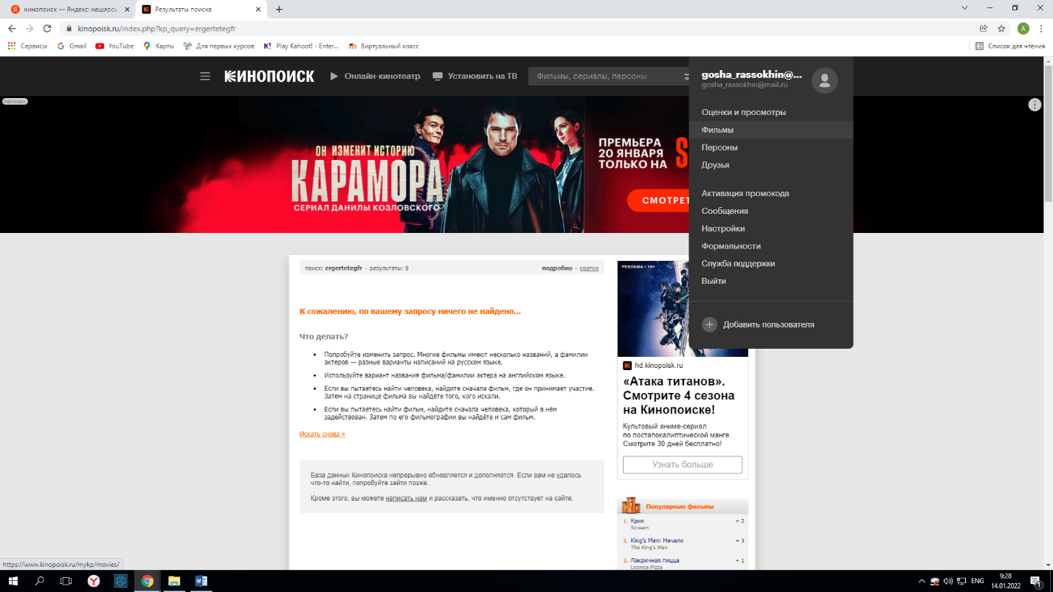

Работает все исправно

**№2**

Введите некорректные символы в поля заполнения формы.

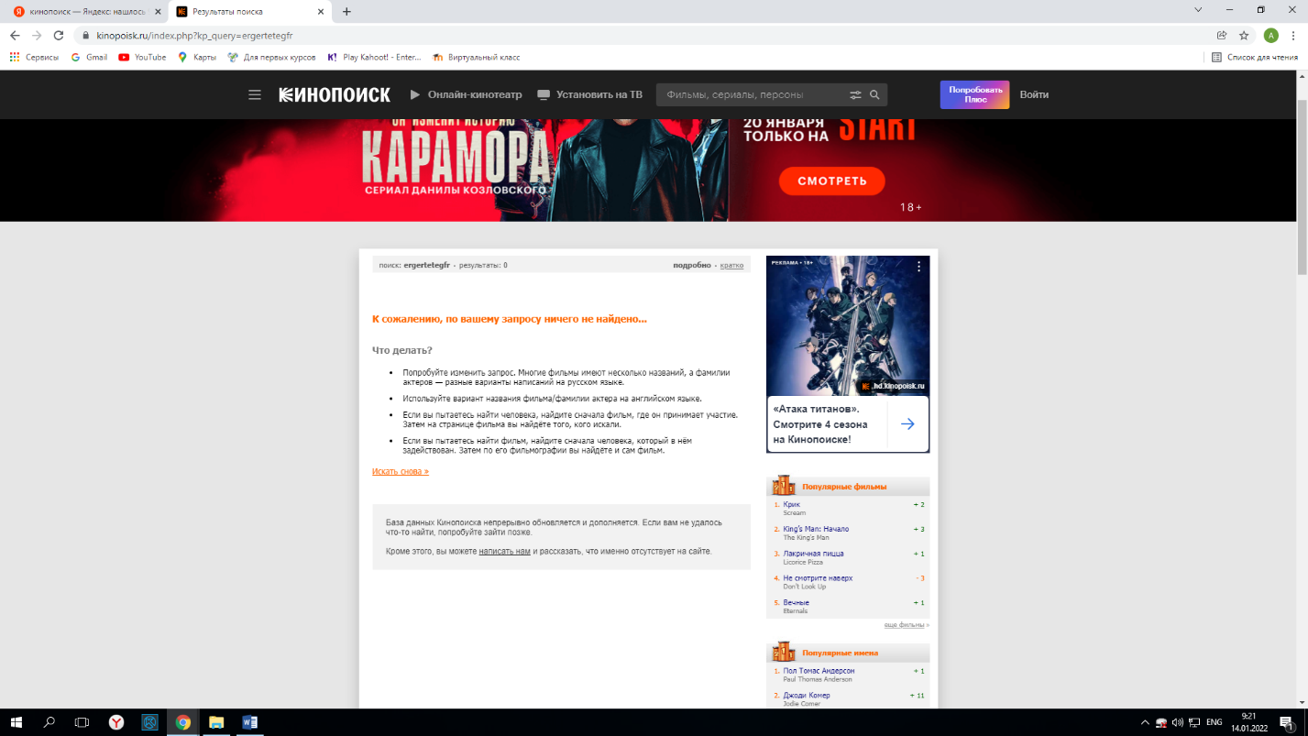

Работает все исправно

**№3**

Проверти работоспособность капчи.

Ответ: Нет

**№4**

Проверьте ,поступило ли сообщение на почту

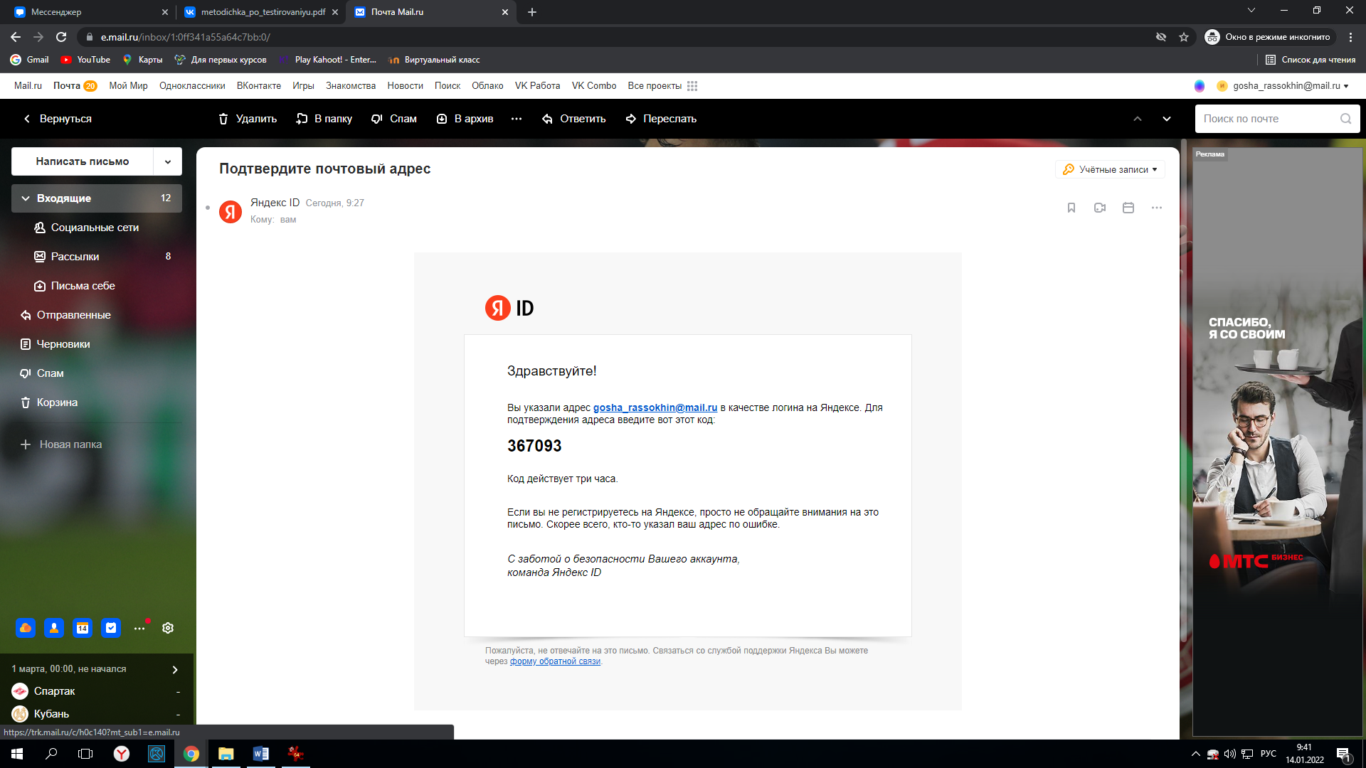

Сообщение на почту поступило и можно работать на сайте